
647.szám
KREATÍV EURÓPA HÍRLEVÉL - KULTÚRA | 2017. március 17.

A Kreatív Európa Iroda ingyenes elektronikus hírlevele

Amennyiben a hírlevél szövege ebben az e-mailben nem olvasható, kérjük, kattintson ide a HTML-változat elolvasásához
1. KULTURÁLIS HÍREK AZ EU-BÓL
• 1.1 Kreatív Európa Fórum Szerbiában
2. KULTURÁLIS CÉLÚ PÁLYÁZATOK
• 2.1 VID@EU - videópályázat
• 2.2 A művészet mint tiltakozás - pályázat
• 2.3 Műteremhasználati pályázat
• 2.4 Nemzetközi Táncfesztivál Vietnámban
• 2.5 Nemzetközi Balti-tengeri Kórusverseny
• 2.6 Kirak(h)atod a kirakatba - pályázat
• 2.7 A Nelson zenekar videópályázata
• 2.8 A Népművészet Ifjú Mestere díj - pályázat
• 2.9 Emerging Producers - pályázat
• 2.10 UNESCO-pályázat
• 2.11 Pályázat kari póló tervezésére
• 2.12 Pályázat az Európai Ifjúsági Héten való részvételre
• 2.13 Magyar vagyok, magyarnak születtem - irodalmi pályázat
• 2.14 Pályázat a 2018-as Nemzetközi Ibsen-díjra
• 2.15 Írj saját kadenciát Beethoven hegedűversenyéhez!
3. ÁLLÁSLEHETŐSÉGEK
• 3.1 Kulturális szervezőt keresnek Szekszárdra
• 3.2 Projektfelelőst keres az UNESCO
4. KONFERENCIÁK, KÉPZÉSEK, WORKSHOPOK
• 4.1 XVI. Visegrádi Nyári Egyetem
• 4.2 Pályázatíró, figyelő vizsgafelkészítő képzés
5. PARTNERKERESÉSEK
• 5.1 Romániai szervezet társszervezőt keres
• 5.2 Európai platformhoz társszervezőt keresnek
6. ÖSZTÖNDÍJAK
• 6.1 A Német Nemzetiségi Múzeum ösztöndíja
• 6.2 Alkotóházi ösztöndíj Belgiumba
• 6.3 Paradise AIR - ösztöndíj Japánba
• 6.4 Jon Schueler Vizuális Művészeti Alkotóházi Ösztöndíj
7. MAGYAROK SIKEREI KÜLFÖLDÖN
• 7.1 Magyar siker Zágrábban

1. KULTURÁLIS HÍREK AZ EU-BÓL
1.1 Kreatív Európa Fórum Szerbiában
 |  | 2017 áprilisában Kreatív Európa Fórum 2017 címmel nemzetközi konferenciát szervez a Szerbiai Kreatív Európa Iroda.  (KultúrPont)  A Szerbiai Kreatív Európa Iroda, az Európai Unió Kreatív Európa programjának szerbiai koordinátora 2017. április 18. és 21. között Creative Europe Forum 2017 (Kreatív Európa Fórum 2017) címmel konferenciát rendez Belgrádban. A konferencia alcíme: (Re)positioning of the (South Eastern) European... » Tovább
  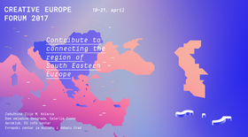

2. KULTURÁLIS CÉLÚ PÁLYÁZATOK
2.1 VID@EU - videópályázat
 |  | Az Európai Bizottság Magyarországi Képviselete és az Európai Parlament Magyarországi Tájékoztatási Irodája videópályázatot hirdet VID@EU címmel.  (Kreatív Európa Iroda)  Videópályázatot hirdet VID@EU címmel az Európai Bizottság Magyarországi Képviselete és az Európai Parlament Magyarországi Tájékoztatási Irodája. A pályázatra legfeljebb 90 másodperces, a közösségi médiában terjeszthető videókat várnak. A következő témákban lehet pályázni: digitális egységes piac;... » Tovább
  

2.2 A művészet mint tiltakozás - pályázat
 |  | Művészeti pályázatot hirdet az amerikai OCCCA A művészet mint tiltakozás címmel.  (Kreatív Európa Iroda)  Az egyesült államokbeli Orange County Center for Contemporary Art (Orange Megye Kortárs Művészeti Központja, OCCCA) művészeti pályázatot hirdet Art As Protest (A művészet mint tiltakozás) címmel. Poszterekkel, plakátokkal, videókkal, fényképekkel, festményekkel, szobrokkal, funkcionális tárgyakkal,... » Tovább
  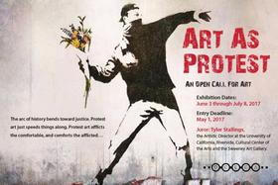

2.3 Műteremhasználati pályázat
 |  | Pályázatot hirdet a Magyar Alkotóművészeti Közhasznú Nonprofit Kft. a Szentendrei Régi Művésztelep műtermeinek használatára.  (Pályázatfigyelő)  A Magyar Alkotóművészeti Közhasznú Nonprofit Kft. (MANK) pályázatot hirdet a Szentendrei Régi Művésztelep műtermeinek határozott időre szóló használatára. A pályázaton önálló művészi tevékenységet felmutatni képes képzőművészek vehetnek részt. qA bérleti jogviszony három évre szól. A részvétel... » Tovább
  

2.4 Nemzetközi Táncfesztivál Vietnámban
 |  | A vietnámi Kulturális, Sport- és Turisztikai Minisztérium és Ninh Binh Tartományi Népi Bizottsága 2017 szeptemberében Nemzetközi Táncfesztivált szervez.  (KultúrPont)  2017 szeptemberében Nemzetközi Táncfesztivált szervez a vietnámi Kulturális, Sport- és Turisztikai Minisztérium és Ninh Binh Tartományi Népi Bizottsága. A rendezvény 15 külföldi és 15 vietnámi tánccsoportnak nyújt bemutatkozási lehetőséget. Nevezni legfeljebb 16 fős, legalább 20, de legfeljebb 40... » Tovább
  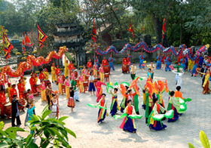

2.5 Nemzetközi Balti-tengeri Kórusverseny
 |  | 2017 szeptemberében Lettországban kórusversenyt rendeznek Nemzetközi Balti-tengeri Kórusverseny címmel.  (KultúrPont)  International Baltic Sea Choir Competition (Nemzetközi Balti-tengeri Kórusverseny) címmel nemzetközi kórusversenyt rendeznek 2017. szeptember 22. és 24. között a lettországi Jurmalában. A versenyre férfi-, női- és vegyeskarok jelentkezhetnek. Nevezni kitöltött jelentkezési lappal, legalább három a... » Tovább
  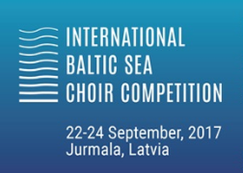

2.6 Kirak(h)atod a kirakatba - pályázat
 |  | Pályázatot hirdetnek művészeti iskolák diákjainak Kirak(h)atod a kirakatba – Kirakat Kiállítás címmel  (pályázatok.org)  Kirak(h)atod a kirakatba – Kirakat Kiállítás címmel pályázatot hirdetnek művészeti iskolák diákjainak grafikák, festmények, szobrok, 3D plakátok, performanszok vagy kirakattervek készítésére. A pályaműveket három témában várják: Arany János születésének 200. évfordulója; Kodály halálának 50.... » Tovább
  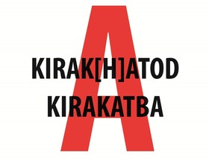

2.7 A Nelson zenekar videópályázata
 |  | A Nelson zenekar pályázatot hirdet videók készítésére az egyik számához.  (Pályázatmenedzser)  Pályázatot hirdet a Nelson zenekar videók készítésére. A pályázatra a következő számok egyikéhez készült videókat várják: Édes boszi; Vágyak és álmok; Tükröm, türköm; Te adj erőt; Magyarok vagyunk; Nyomom a gázt; Idők asszonya; Sördal; Elvarázsoltál; Jó éjszakát; Búcsúzik a nyár. A pályázat... » Tovább
  

2.8 A Népművészet Ifjú Mestere díj - pályázat
 |  | Népi előadó- és tárgyi alkotóművészeknek hirdetnek pályázatot a Népművészet Ifjú Mestere díj odaítélésére.  (Hagyományok Háza)  Pályázatot hirdet a kultúráért felelős miniszter népi előadó- és tárgyi alkotóművészeknek a Népművészet Ifjú Mestere díj odaítélésére. A díjra 1982. január 1. és 2002. december 31. között született művészek pályázhatnak. Pályázni önéletrajzzal, dolgozattal és tárgyalkotóknál a benevezett tárgyakkal... » Tovább
  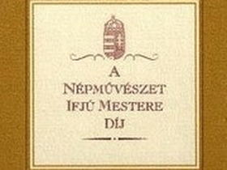

2.9 Emerging Producers - pályázat
 |  | Pályázatot hirdetnek európai dokumentumfilmek producereinek az Emerging Producers projektben való részvételre.  (KultúrPont)  A Ji.hlava Nemzetközi Dokumentumfilmes Fesztivál pályázatot hirdet európai dokumentumfilmek producereinek az Emerging Producers (Feltörekvő producerek) című népszerűsítő és oktatási projektben való részvételre. A projekt keretében a filmesek bemutatkozhatnak a 2017. október 24. és 28. között... » Tovább
  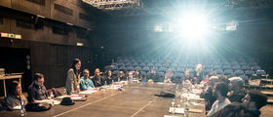

2.10 UNESCO-pályázat
 |  | Az UNESCO Kulturális Sokszínűség Nemzetközi Alapja pályázatot hirdet kulturális projektek támogatására.  (on-the-move)  Pályázatot hirdet az UNESCO International Fund for Cultural Diversity (Kulturális Sokszínűség Nemzetközi Alapja, IFCD) kulturális projektek támogatására. A pályázat legalább 12, de legfeljebb 24 hónapos projektek támogatására nyújt legfeljebb 100 ezer amerikai dollárt. Pályázati határidő: 2017.... » Tovább
  

2.11 Pályázat kari póló tervezésére
 |  | Pályázatot hirdet kari póló tervezésére az ELTE Társadalomtudományi Kara.  (Pályázatfigyelő)  Az ELTE Társadalomtudományi Kara pályázatot hirdet kari póló tervezésére. A pályázaton magyarországi felsőoktatási intézmények vizuális képzésinek hallgatói, valamint az ELTE TáTK hallgatói vehetnek részt. A három legjobb terv beküldője pénzdíjban részesül. Benyújtási határidő: 2017. március... » Tovább
  

2.12 Pályázat az Európai Ifjúsági Héten való részvételre
 |  | A Tempus Közalapítvány pályázatot hirdet helyi programok megvalósítására az Európai Ifjúsági Héten.  (Tempus)  Pályázatot hirdet a Tempus Közalapítvány helyi programok megvalósítására a 2017. május 1. és 7. között megrendezendő Európai Ifjúsági Hét keretében. A kezdeményezés 2017-es témái: szolidaritás, a fiatalok társadalmi elköteleződése és az Erasmus30 évforduló. Pályázati határidő: 2017. március... » Tovább
  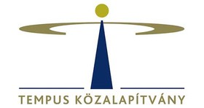

2.13 Magyar vagyok, magyarnak születtem - irodalmi pályázat
 |  | Irodalmi alkotópályázatot hirdet a Gyermekjóléti Alapítvány, Országos Mécs László Irodalmi Társaság és a Pálffy Dénes Népfőiskola Akadémia Magyar vagyok, magyarnak születtem címmel.  (Pályázatfigyelő)  A Gyermekjóléti Alapítvány, Országos Mécs László Irodalmi Társaság és a Pálffy Dénes Népfőiskola Akadémia irodalmi alkotópályázatot hirdet Magyar vagyok, magyarnak születtem címmel. A pályázatra hazafias, dicsőséges forradalmainkhoz kapcsolódó verseket, elbeszéléseket, napló-töredékeket és... » Tovább
  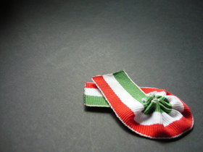

2.14 Pályázat a 2018-as Nemzetközi Ibsen-díjra
 |  | A drámaírás és a színházművészet területén nagyot alkotó magánszemélyek, intézmények és szervezetek jelölhetők a 2018-as Nemzetközi Ibsen-díjra.  (KultúrPont)  A Nemzetközi Ibsen-díj Bizottság pályázatot hirdet a 2018-as Nemzetközi Ibsen-díj odaítélésére. A díjra a drámaírás és a színházművészet területén nagyot alkotó magánszemélyek, intézmények és szervezetek jelölhetők. A díj összege 2,5 millió norvég korona. Jelölési határidő: 2017. április 1. » Tovább
  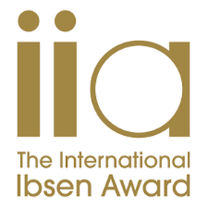

2.15 Írj saját kadenciát Beethoven hegedűversenyéhez!
 |  | A Budavári Önkormányzat pályázatot hirdet Írj saját kadenciát Beethoven hegedűversenyéhez! címmel.  (Papageno)  Pályázatot hirdet a Budavári Önkormányzat a Beethoven Budán 2017 komolyzenei koncertsorozat keretében Írj saját kadenciát Beethoven hegedűversenyéhez! címmel. A pályázaton 35 évnél fiatalabb hegedűművészek vehetnek részt Beethoven hegedűversenyéhez írt saját kadenciákkal. Nevezni korábban nem... » Tovább
  

Egyéb aktuális pályázataink: http://kultura.kreativeuropa.hu/palyazat
A Tempus Közalapítvány pályázataival kapcsolatban bővebb felvilágosítás kérhető:
Tempus Közalapítvány
1077 Budapest, Kéthly Anna tér 1.
http://www.tka.hu
(06 1) 237-1320
info@tpf.hu

3. ÁLLÁSLEHETŐSÉGEK
3.1 Kulturális szervezőt keresnek Szekszárdra
 |  | A szekszárdi Babits Mihály Kulturális Központ új munkatársat keres kulturális szervező/ifjúsági szakember munkakörbe.  (KultúrPont)  Pályázatot hirdet kulturális szervező/ifjúsági szakember munkakör betöltésére a szekszárdi Babits Mihály Kulturális Központ. Elvárások: kulturális szervező, ifjúsági szakember vagy szociális munkás felsőfokú képesítés, alapfokú angol nyelvtudás, alapszintű számítógépes ismeretek. A munkakör azonnal... » Tovább
  

3.2 Projektfelelőst keres az UNESCO
 |  | Projektfelelőst keres Párizsba az UNESCO.  (on-the-move)  Az UNESCO projektfelelőst keres kulturális területre Párizsba (Franciaország). A megbízatás egy évre szól. Elvárások: mesterfokú kulturális, kereskedelmi vagy jogi diploma, legalább négyéves szakmai tapasztalat, amelyből két év nemzetközi szintű, kiváló angol vagy francia nyelvtudás, valamint A... » Tovább
  

4. KONFERENCIÁK, KÉPZÉSEK, WORKSHOPOK
4.1 XVI. Visegrádi Nyári Egyetem
 |  | 2017 júliusában rendezik meg 16. alkalommal a Visegrádi Nyári Egyetemet közép-európai fiataloknak.  (Pályázatfigyelő)  16. alkalommal rendezi meg a Krakkói Magyar Centrum 2017. július 2. és 15. között Krakkóban a Visegrádi Nyári Egyetemet. A lengyelországi rendezvénysorozat angol nyelvű előadásokkal és szemináriumokkal várja a tanulni vágyó közép-európai fiatalokat. A szállást a résztvevők számára... » Tovább
  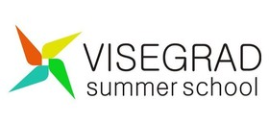

4.2 Pályázatíró, figyelő vizsgafelkészítő képzés
 |  | A Projektközpont 2017 áprilisában pályázatíró, figyelő vizsgafelkészítő képzést indít.  (Pályázatfigyelő)  2017. április 14-én pályázatíró, figyelő vizsgafelkészítő képzést indít a Projektközpont Szolgáltató Kft. természetes személyeknek. A képzésre legalább középfokú végzettséggel rendelkező, a pályázati rendszerek iránt érdeklődő, minősítő vizsgát tenni kívánó személyek jelentkezhetnek. A képzésen szó... » Tovább
  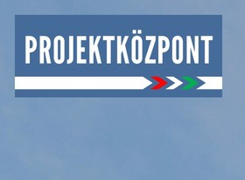

5. PARTNERKERESÉSEK
5.1 Romániai szervezet társszervezőt keres
 |  | Társszervezőt keres az EU Kreatív Európa programja keretében benyújtandó pályázatához a romániai Elite Art Club UNESCO.  (Kreatív Európa Iroda)  A romániai Elite Art Club UNESCO szervezet társszervezőt keres az Európai Unió Kreatív Európa programja keretében benyújtandó pályázatához. A 2003-ban alakult szervezet Platform WeShopArt című platform projektjének célja, hogy népszerűsítse a köztéri vizuális művészeteket, és támogassa az európai... » Tovább
  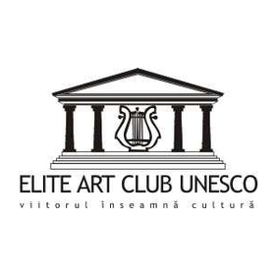

5.2 Európai platformhoz társszervezőt keresnek
 |  | Társszervezőt keres egy bosznia-hercegovinai szervezet az EU Kreatív Európa programja keretében benyújtandó pályázatához.  (KultúrPont)  Az Európai Unió Kreatív Európa program Kultúra alprogram Európai Platformok területe keretében benyújtandó pályázatához keres társszervezőt a bosznia-hercegovinai Youth Power/MasterPeace Club szervezet. Az EU MasterPeace Creative Platform (EU MesterBéke Kreatív Platform) célja az európai kulturális... » Tovább
  

Egyéb aktuális partnerkeresések: http://kultura.kreativeuropa.hu/partner

6. ÖSZTÖNDÍJAK
6.1 A Német Nemzetiségi Múzeum ösztöndíja
 |  | Pályázatot hirdet a tatai Német Nemzetiségi Múzeum kulturális asszisztenseknek a Digitális Történeti Műhely című projektben való részvételre.  (Zentrum.hu)  A tatai Német Nemzetiségi Múzeum pályázatot hirdet kulturális asszisztenseknek ösztöndíj elnyerésére a 2017. május 1. és augusztus 31. közötti időszakra. A kiválasztott kulturális asszisztens a Digitale Geschichtswerkstatt (Digitális Történeti Műhely) című határozott idejű projektben vehet részt.... » Tovább
  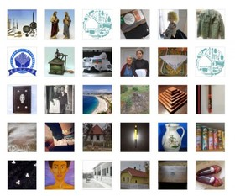

6.2 Alkotóházi ösztöndíj Belgiumba
 |  | Alkotóházi ösztöndíjat hirdet művészeknek Belgiumba a Trancultures művészeti központ.  (on-the-move)  A Pépinières européennes pour jeunes artistes (Európai csemetekert fiatal művészeknek) és a Transcultures művészeti központ alkotóházi ösztöndíjat hirdet Charleroiba (Belgium) a 2017 júniusa és szeptembere közötti időszakra. A legfeljebb 12 hetes ösztöndíj célja egy új digitális művészeti,... » Tovább
  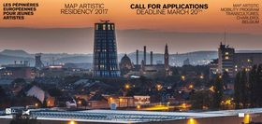

6.3 Paradise AIR - ösztöndíj Japánba
 |  | Alkotóházi ösztöndíjat hirdet Japánba a Paradise AIR.  (on-the-move)  A Paradise AIR alkotóházi ösztöndíjat hirdet Matsudoba (Japán) a Longstay Program keretében. A 2017-es ösztöndíjprogram témája: túra. Az ösztöndíjprogram a 2017. július 1. és szeptember 27. közötti időszakra szól. Pályázati határidő: 2017. március 31. » Tovább
  

6.4 Jon Schueler Vizuális Művészeti Alkotóházi Ösztöndíj
 |  | Vizuális művészeknek hirdet alkotóházi ösztöndíjat a skóciai Nemzeti Központ a Gael Nyelvért, Kultúráért és Művészetekért.  (on-the-move)  A skóciai National Centre for Gaelic Language, Culture and the Arts (Nemzeti Központ a Gael Nyelvért, Kultúráért és Művészetekért) ösztöndíjpályázatot hirdet Jon Schueler Scholarship, Visual Artist in Residence (Jon Schueler-ösztöndíj, Vizuális Művészeti Alkotóház) címmel. A Skye-szigetre (Egyesült... » Tovább
  

Egyéb aktuális ösztöndíjak: http://kultura.kreativeuropa.hu/osztondij

7. MAGYAROK SIKEREI KÜLFÖLDÖN
7.1 Magyar siker Zágrábban
 |  | A 2017-es ZagrebDox PRO műhelyen Haragonics Sára és Dér Asia Egy nő története című projektje nyerte az HBO Adria díjat.  (Cineuropa)  Haragonics Sára és Dér Asia Egy nő története című egész estés dokumentumfilmje nyerte az HBO Adria díjat a 2017-es ZagrebDox PRO műhelyen. A zágrábi (Horvátország) fesztivál további díjait ír, szerb, marokkói, szlovén és horvát projektek nyerték. Az Egy nő története című projekt korábban elnyerte... » Tovább
  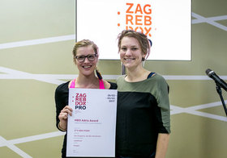

(C) 2017 Kreatív Európa Nonprofit Kft. Összeállította: Gida Bettina.
Irodánk engedélyt ad e Hírlevél tartalmának reprodukálására a Kreatív Európa Iroda mint forrás megjelölésével. Noha forrásainkat kellő körültekintéssel választottuk ki, a nem hivatalos forrásból átvett információkat ellenőrizni nincs módunk, így azokért felelősséget vállalni sem tudunk.
Amennyiben a továbbiakban nem szeretné kapni hírlevelünket, kérjük, felhasználói fiókjában módosítsa adatait.
A hírlevéllel kapcsolatos kérdéseit, észrevételeit a hirlevel@kreativeuropa.hu címre várjuk.

Kreatív Európa Nonprofit Kft. - Creative Europe Desk Hungary
1145 Budapest Róna u. 174. I épület III. emelet/304.
info@kreativeuropa.hu - http://kultura.kreativeuropa.hu; http://www.kreativeuropa.hu

A Kreatív Európa Nonprofit Kft. az Európai Unió Kreatív Európa programjának hivatalos magyarországi koordinátora, működésének fő támogatója az Európai Unió Bizottsága, az Emberi Erőforrások Minisztériuma és a Magyar Nemzeti Filmalap.

 | Facebook oldalunk

